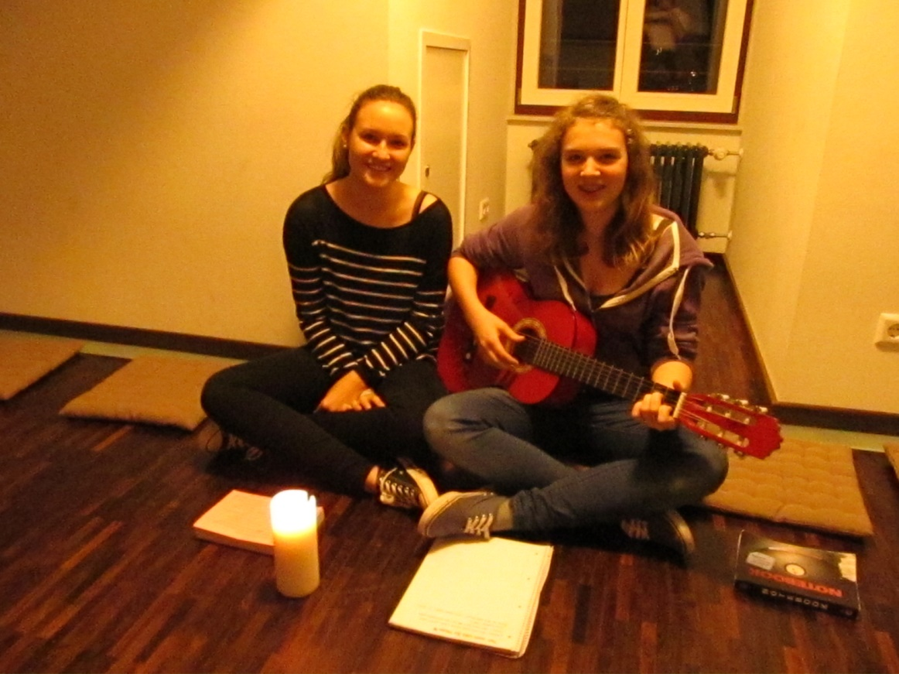
Anmeldung
Mitarbeiter-
Ausbildung
Hiermit melde ich mich verbindlich an für:

Grundkurs 1: vom_____________________ bis _____________________
Grundkurs 2: vom_____________________ bis _____________________
Grundkurs 3: vom_____________________ bis _____________________

Name, Vorname ______________________________________________________

Straße __________________________________________________________

PLZ/Ort ____________/____________________________________________

Telefon/Handy ___________________________________________________

Geburtsdatum____________________ Landkreis: _________________________

E-Mail __________________________________________________________

Die umseitig abgedruckten Informationen und die AGB habe ich gelesen und erkenne diese mit meiner Unterschrift an.
Ich bin damit einverstanden, dass Bilder vom Kurs auf denen ich abgebildet bin,
Anmeldung
für die
Grundkurse
- für die Homepage der Jugendzentralen Kirchheimbolanden, Obermoschel und Pirmasens
- für Druckerzeugnisse der Jugendzentralen im Rahmen der Grundkursarbeit verwendet werden dürfen.
- Ich möchte vegetarisch essen
- Ich muss Laktose Frei essen und trinken
- Ich muss Gluten Frei essen

Ort, Datum Unterschrift Teilnehmerin/Teilnehmer

Ort, Datum Unterschrift der/des Erziehungsberechtigten
(bei Teilnehmerinnen/Teilnehmern unter 18 Jahren)
Die Kurse
Termine für 2021: 24.-26. Sept. Grundkurs 1 im ORH, Weidenthal
19.-21. Nov. Grundkurs 2 im MBH, Bad Dürkheim
Termine für 2022: 14.-16. Jan. Grundkurs 3 im CVJM-Haus Otterberg
23.-25. Sept. Grundkurs 1 im ORH, Weidenthal
18.-20.11. Grundkurs 2 im MBH, Bad Dürkheim

Wer: Alle, die gerne in der Kinder- und Jugendarbeit mitarbeiten möchten, oder dies bereits tun und mind. 14 Jahre alt sind.
Leitung: Katharina Willig, Simon Risser und Matthias Vorstoffel (Jugendreferent*innen der Jugendzentralen Donnersberg und Primasens)
Kosten: 45,- €uro pro Kurs
Die Kosten beinhalten Übernachtung, Vollverpflegung und Materialien

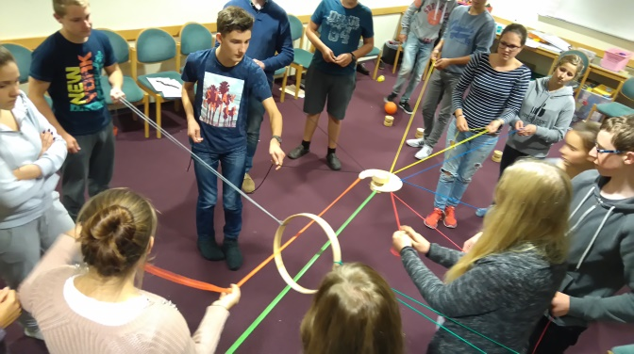
Unsere Grundkurse richten sich an alle, die sich für Kinder- und Jugendarbeit interessieren und sich in ihrer Kirchengemeinde oder auf Dekanatsebene engagieren möchten.
Die Ausbildungsreihe geht über 3 Wochenenden.
Jeder Grundkursteil ist in sich abgeschlossen und kann auch einzeln besucht werden.
Nach jedem Kurs stellen wir eine Teilnahmebescheinigung (für die Eintragung ins Zeugnis und für Bewerbungszwecke) aus und nach Absolvierung aller drei Kurse besteht die Qualifikation zur Juleica (Jugendleiter/Innenkarte).
Grundkurs 1

Im Grundkurs 1 geht es rund um die Gruppe:
Spiele und Programmplanung für Gruppen, Entwicklung einer Gruppe, Rollen in einer Gruppe, Leitung einer Gruppe, meine Rolle als Mitarbeiter, u.v.m.
Im Grundkurs 2 geht es rund um Kinder, Recht, Spirituelles und Kreatives:
Die (richtige) Gestaltung einer Gruppenstunde, die Entwicklung von Kindern (Was können Kinder in welchem Alter? Welches Programm ist altersgerecht?)
Andachten gestalten, Gottesdienste auf Freizeiten.
Aufsichtspflicht und Jugendschutz (Worauf muss ich achten? Was darf ich erlauben und was nicht?). (Kreative) Ideen für die Gruppen- und Freizeitarbeit
Im Grundkurs 3 geht es rund um Gruppenstunden und Projektplanung von A-Z:
Von der Idee bis zur Umsetzung eines Projektes. Wie plane ich ein Projekt? Zuschussmöglichkeiten, Werbung, Versicherung u.a.m.

Nähere Informationen werden allen Teilnehmenden 14 Tage vor Kursbeginn zugesandt.
Thema Geld
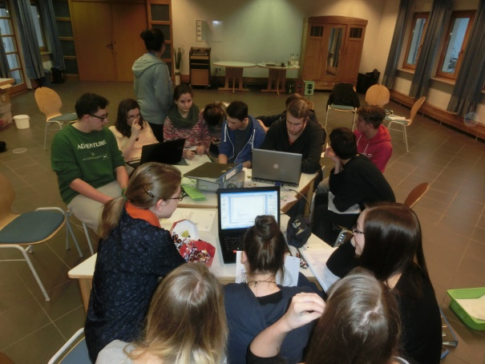
Grundsätzlich gilt: Am Geld soll die Teilnahme an unseren Grundkursen nicht scheitern. Viele Kirchengemeinden unterstützen ihre ehrenamtlichen Mitarbeiterinnen und Mitarbeiter bezuschussen die Ausbildung, oder übernehmen die Kosten hierfür ganz. Es empfiehlt sich daher beim Pfarrer oder zuständigen Presbyterium nachzufragen.
Grundkurs 3
Anmeldung
Wir bitten darum die umseitige Anmeldung vollständig auszufüllen. Werden mehrere Anmeldungsformulare benötigt, einfach in der Jugendzentrale anfordern, kopieren, oder im Internet unter www.juz-kirchheimbolanden.de, herunterladen.
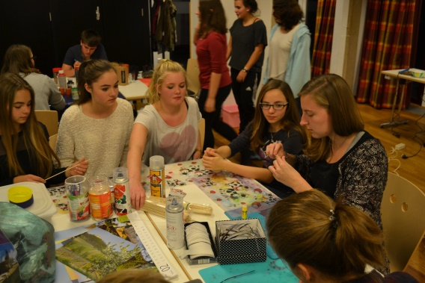
Mit meiner Anmeldung erkläre ich mich bereit, mich in die Gemeinschaft mit den anderen Teilnehmenden einzubringen, auch bei kleineren Tätigkeiten mitzuhelfen und den Weisungen der verantwortlichen Leiter nachzukommen.
Grundkurs 2
Mir ist bewusst, dass dies eine Veranstaltung der Prot. Jugendzentrale Donnersberg ist und sich christliche Inhalte während der gesamten Kurse widerspiegeln.
Den Teilnahmebetrag werde ich nach Erhalt der Anmeldebestätigung überweisen.
Für die Eltern:
Ich bin damit einverstanden, dass meine Tochter/mein Sohn sich in Gruppen zu dritt ohne Aufsicht im angrenzenden Gelände bewegen darf.

Die AGB (Allgemeine Geschäftsbedingungen) der Prot. Jugendzentrale stehen bei uns auf der Homepage! www.juz-kirchheimbolanden.de unter dem Menüpunkt „Grundkurse“

Anmeldung per Post oder Fax an:

